**搭建Elasticsearch 5.4分布式集群**

原创 2016年08月14日 07:18:18

* 17903
* 9
* 5

一、集群角色

多机集群中的节点可以分为master nodes和data nodes,在配置文件中使用Zen发现(Zen discovery)机制来管理不同节点。Zen发现是ES自带的默认发现机制，使用多播发现其它节点。只要启动一个新的ES节点并设置和集群相同的名称这个节点就会被加入到集群中。

Elasticsearch集群中有的节点一般有三种角色:master node、data node和client node。

1. master node:master几点主要用于元数据(metadata)的处理，比如索引的新增、删除、分片分配等。
2. data node:data 节点上保存了数据分片。它负责数据相关操作，比如分片的 CRUD，以及搜索和整合操作。这些操作都比较消耗 CPU、内存和 I/O 资源；
3. client node:client 节点起到路由请求的作用，实际上可以看做负载均衡器。( 对于没有很多请求的业务，client node可以不加，master和data足矣)

二、基于2.X的集群配置

选取10.90.4.9这台机器做为client node，elasticsearch.yml中的配置如下：

cluster.name: ucas node.name: node-09 node.master: true node.data: false network.host: 0.0.0.0 discovery.zen.ping.unicast.hosts: ["10.90.4.9"] discovery.zen.ping.multicast.enabled: true

* 1
* 2
* 3
* 4
* 5
* 6
* 7

注意端口不是9200，而是9300。也可以不写端口。   
启动10.90.4.9上的es服务器，现在只是一个单机集群。

在10.90.4.8这台机器上配置好同样的ES作为master node，elasticsearch.yml中的配置如下：

cluster.name: ucas node.name: node-08 node.master: true node.data: true network.host: 0.0.0.0 discovery.zen.ping.unicast.hosts: ["10.90.4.9"] discovery.zen.ping.multicast.enabled: true

* 1
* 2
* 3
* 4
* 5
* 6
* 7

10.90.4.7作为data node,配置如下:

cluster.name: ucas node.name: node-07 node.master: false node.data: true network.host: 0.0.0.0 discovery.zen.ping.unicast.hosts: ["10.90.4.9"] discovery.zen.ping.multicast.enabled: true

* 1
* 2
* 3
* 4
* 5
* 6
* 7

访问[http://10.90.4.9:9200/\_plugin/head/](http://10.90.4.9:9200/_plugin/head/" \t "_blank)

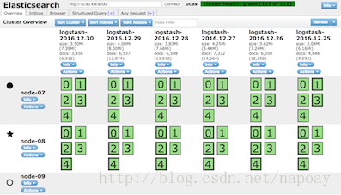

如图，node-09为client节点，不存储数据。

三、基于5.4的多机集群配置

ELasticsearch 5.4要求JDK版本最低为1.8，由于服务器上的JDK版本为1.7并且Java环境变量写在/etc/profile里面，改JDK会影响其他程序，这次基于5.4在我的mac和另外一台Ubuntu 做测试。

mac上的本机ip为192.168.1.111,设为master节点，配置如下：

cluster.name: my-application node.name: node-111 network.host: 192.168.1.111 http.port: 9200 http.cors.enabled: true http.cors.allow-origin: "\*" node.master: true node.data: true discovery.zen.ping.unicast.hosts: ["192.168.1.111"]

* 1
* 2
* 3
* 4
* 5
* 6
* 7
* 8
* 9
* 10
* 11
* 12
* 13
* 14

Ubuntu机器的ip位192.168.1.102，配置如下：

cluster.name: my-application node.name: node-102 network.host: 192.168.1.102 http.port: 9200 http.cors.enabled: true http.cors.allow-origin: "\*" node.master: false node.data: true discovery.zen.ping.unicast.hosts: ["192.168.1.111"]

* 1
* 2
* 3
* 4
* 5
* 6
* 7
* 8
* 9
* 10
* 11
* 12
* 13
* 14

先启动mac上的master，再启动Ubuntu上的slave节点，观察输出，会有一个node-102探测到master节点的提示：

2017-06-07T11:33:39,369][INFO ][o.e.c.s.ClusterService ] [node-102] detected\_master {node-111}{3dQd1RRVTMiKdTckM68nPQ}{H6Zu7PAQRWewUBcllsQWTQ}{192.168.1.111}{192.168.1.111:9300}, added {{node-111}{3dQd1RRVTMiKdTckM68nPQ}{H6Zu7PAQRWewUBcllsQWTQ}{192.168.1.111}{192.168.1.111:9300},}, reason: zen-disco-receive(from master [master {node-111}{3dQd1RRVTMiKdTckM68nPQ}{H6Zu7PAQRWewUBcllsQWTQ}{192.168.1.111}{192.168.1.111:9300} committed version [8]])'

* 1

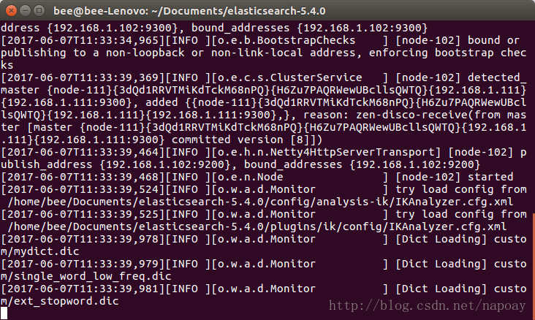

访问head，一个master一个slave组成集群，界面如下：

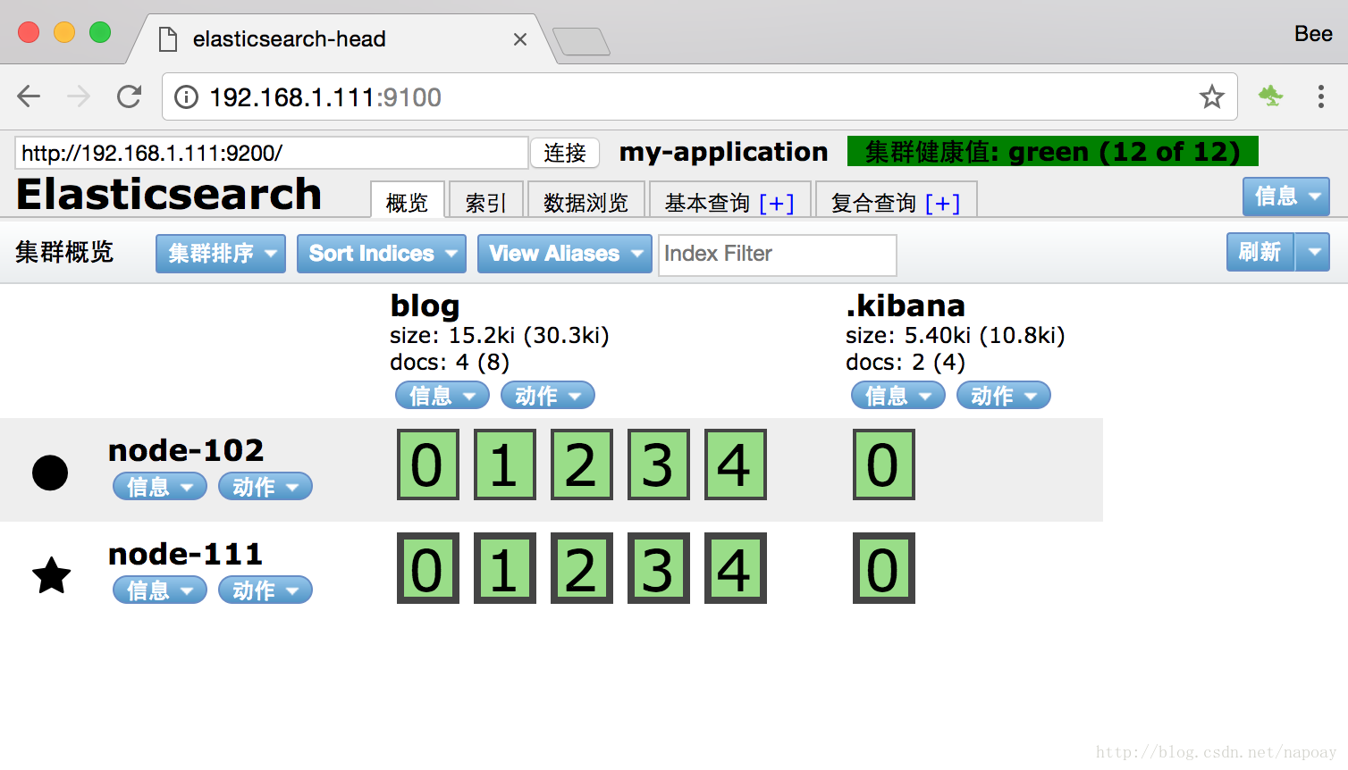

四、基于5.4的单机多节点集群配置

如果想要在一台机器上启动多个节点，步骤如下：

1. 复制一份ELasticsearch的安装包
2. 修改端口，比如一个是9200，一个是9205
3. 删除data目录下的数据(如果是新解压的安装包就不必了)

建议或者问题欢迎留言。